Методические рекомендации по использованию электронных автоматизированных отчетов АСУ РСО для проведения мониторинга учебной деятельности в образовательном учреждении.

Составила
методист ГБОУ ДПО ЦПК «Нефтегорский РЦ»
О.М. Малышева

Нефтегорск, 2014
Успешное внедрение автоматизированной системы управления региональной системой образования (АСУ РСО) может значительно улучшить качество учебно-воспитательного процесса и иметь системный эффект на работу ОУ и системы образования региона в целом во многом благодаря широким возможностям организации мониторинга качества образования.
Если при традиционном мониторинге результаты анализа учебно-воспитательного процесса доступны в основном только администрации ОУ и педагогам на совещаниях и педагогических советах один раз в четверть, то АСУ РСО делает результаты мониторинга доступными всем участникам образовательного процесса через сеть Интернет или посредством SMS-рассылки.
Учитель и учащиеся могут регулярно и оперативно производить мониторинг собственной профессиональной и учебной деятельности.
При использовании возможностей мониторинга в программе АСУ РСО существенно экономится время, затрачиваемое учителями и заместителями директора на подсчёт значений успеваемости, качества знаний и среднего уровня обученности, построение диаграмм и графиков, подготовки общей отчётности по ОУ.
Инструментом мониторинга являются автоматизированные отчёты, которые на уровне ОУ подразделяются на:
- административные,
- итоговые;
- текущие.

Административные отчеты.
С помощью таких отчетов заместитель директора ОУ в основном проводит анализ контингента учащихся, включая различные личные данные, движение и наполняемость классов. Для формирования административных отчётов необходимо наличие базы данных учащихся и классов, регулярное заполнение электронной книги движения учащихся.
- Общие сведения об обучающихся. Данный отчет предназначен для классных руководителей и тех сотрудников, которые работают с личными делами учащихся. С помощью отчета "Общие сведения об обучающихся" Вы сможете получить список класса с информацией для каждого учащегося: № личного дела, ФИО, пол, дата рождения, паспорт, свидетельство о рождении, изучаемый иностранный язык, ФИО родителей, место работы, должность, рабочий телефон, место жительства, место регистрации, домашний телефон.
- Помощь родителей школе. Данный отчет поможет администрации отследить, кто из родителей, и в каком объеме оказал помощь школе в течение учебного года. Виды помощи определяются в пункте меню Школьное руководство→Сведения о школе на закладке Справочники.
- Движение учащихся по школе. Этот отчет предоставляет данные о прибывших/выбывших учащихся за каждый учебный период. В таблице указано общее число прибывших/выбывших по классам/параллелям, ступеням и по школе в целом. Данный отчёт ориентируется на даты соответствующих приказов о движении в "Книге движения учащихся".
Для удобства анализа данных можно вывести в этом отчете фамилии учащихся.
- Динамика движения учащихся по школе (выбытие). Можно проследить динамику движения по классам отдельно, либо по параллелям. 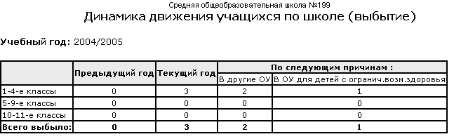
- Список выбывших учащихся. Этот отчет предоставляет данные о выбывших учащихся за выбранный временной интервал. В таблице указано название ОУ, из которого выбыл учащийся, ФИО, из какого класса, куда выбыл учащийся, № приказа по школе об отчислении, № и дата приказа о зачислении в ОУ города.
- Список прибывших учащихся. Этот отчет предоставляет данные о прибывших учащихся за выбранный временной интервал. В таблице указано название ОУ, из которого прибыл учащийся, ФИО, класс, откуда прибыл учащийся, № и дата приказа по школе о зачислении.
- Наполняемость классов. Этот отчёт подсчитывает количество учащихся в каждом классе на конкретную дату, исходя из данных о движении учащихся. Выводятся итоговые цифры по каждой параллели, ступени и в целом по школе.
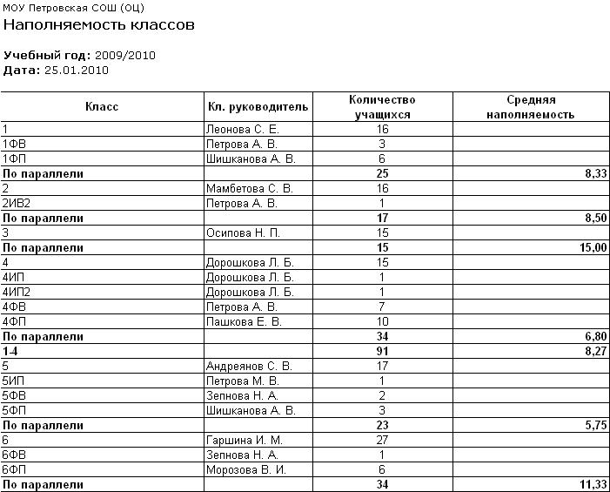

- Итоговые данные по учащимся. Выбрав вид отчета (по школе ил по классу), выбрав отчетный период можно получить всю информацию о физическом состоянии, девиантном поведении, составе семьи.

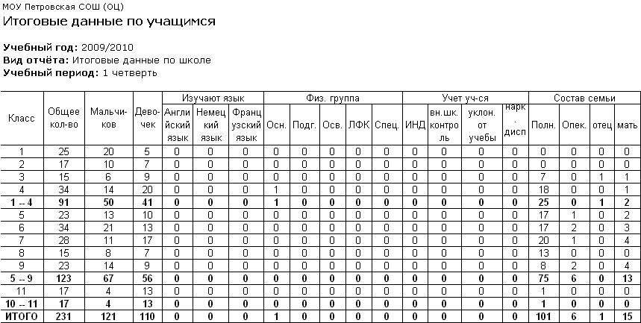
- Отчет о доступе к классному журналу. Этот отчет выдает информацию о времени последнего редактирования текущих оценок. Выводится список всех предметов и подгрупп по предметам (если они есть) в выбранном классе.
- Учёт учебных часов преподавателя. Этот отчет выдает количество часов, согласно расписанию, проведенных указанным преподавателем за выбранный период времени. В отчет включаются все классы и предметы, в которых преподаватель провел хотя бы один урок за этот период.
- Информация о детях-инвалидах. Этот отчёт предоставляет данные по детям-инвалидам обучающихся школе. В частности: ФИО, дата рождения, место жительства, класс, вид нарушения, тип класса, форма обучения, дополнительное образование (направленность).
- Заявки учащихся на участие в ЕГЭ. Данный отчёт даёт полную картину о предметах, которые учащийся выбрал для ЕГЭ.
Итоговые отчеты.
Для получения итоговых отчётов по учебной деятельности необходимо наличие оценок и количества пропусков за учебные периоды в классных журналах.
Итоги успеваемости и посещаемости по классу.
- Сводная ведомость учета успеваемости. Этот отчет предназначен для классных руководителей и завучей. В этом отчете собрана информация об успеваемости всех учеников выбранного класса. Данная таблица похожа на итоговую форму, которая находится в конце стандартного бумажного журнала среди других итоговых форм. В этом отчете в виде таблицы представлены все оценки каждого ученика по всем учебным периодам, а также годовая оценка, экзаменационная (если был экзамен) и итоговая (получается таблица как в конце классного журнала).
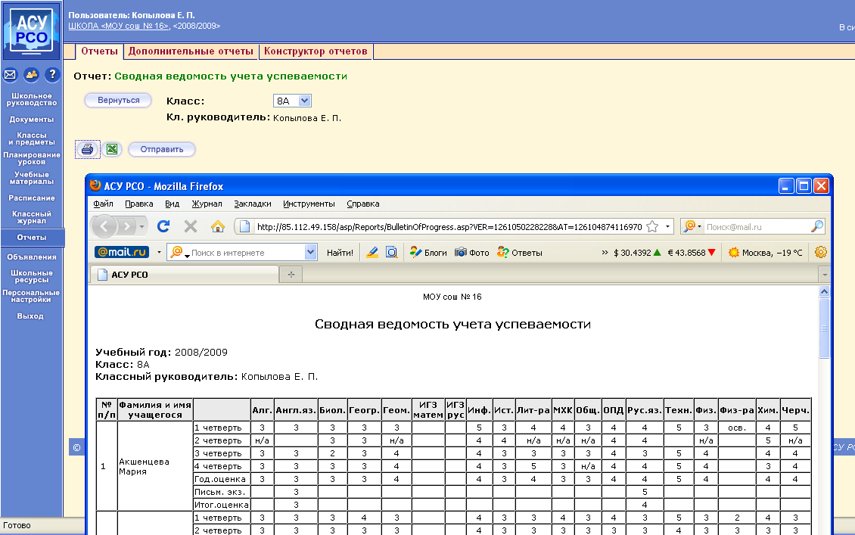
- Сводная ведомость учета посещаемости. Этот отчет предназначен для классных руководителей и завучей. Он позволяет просмотреть и сравнить посещаемость учеников одного класса за учебный период (четверть, триместр, полугодие или за весь год). В таблице указываются пропуски и целых учебных дней, и отдельных уроков; также показано, сколько уроков и дней из общего числа было пропущено по уважительной причине (сводный отчет в классном журнале по посещаемости).
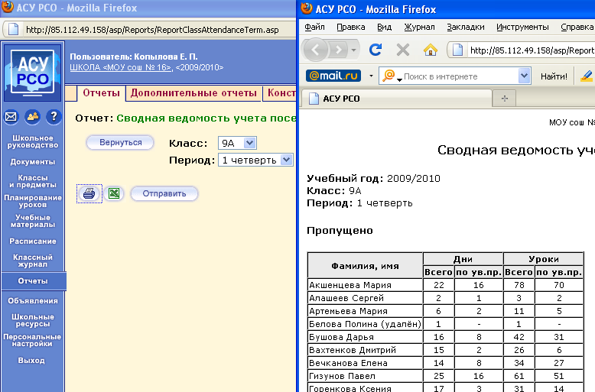
- Отчет классного руководителя за учебный период. Данный отчет позволяет увидеть списки учащихся в конкретном классе в конкретном учебном периоде (или за весь учебный год) по группам: отличники, хорошисты, учащиеся с одной тройкой, с двумя и более тройками, неуспевающие, неаттестованные. Кроме того, внизу таблицы приводятся абсолютная успеваемость и качественная успеваемость.
Если вы выберете не весь учебный год или не первый в году учебный период, то для сравнения вам будут выведены также данные по предыдущему учебному периоду.
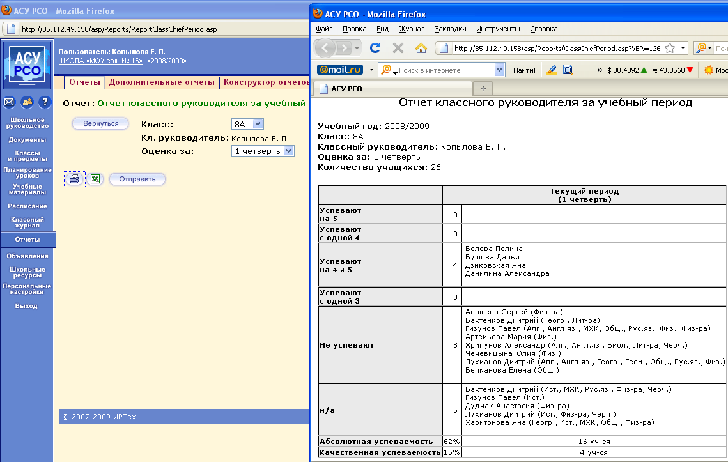
- Итоги успеваемости класса за учебный период. В этом отчете собрана наиболее полная информация об успеваемости учащихся конкретного класса за выбранный учебный период. В качестве периода также могут выступать весь учебный год, экзамены и итоговые оценки. Отчет выводит в виде таблицы оценки всех учеников по всем предметам, а также средний балл каждого ученика. Внизу таблицы приводятся процент качества знаний, процент успеваемости и степень обученности учащихся (удобно для классных руководителей при заполнении итоговых оценок в классном журнале).
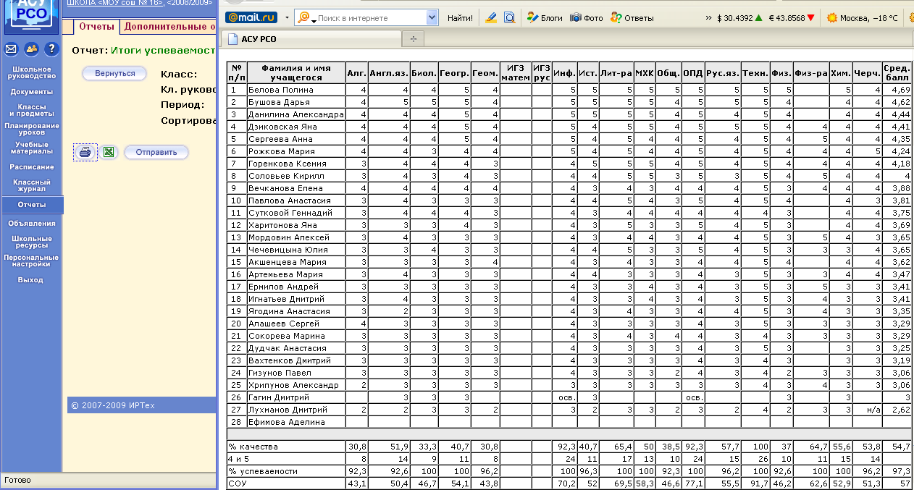
- Средний балл ученика. Данный отчет позволяет наглядно сравнить успеваемость конкретного ученика по разным предметам со средней успеваемостью его класса, в табличном и графическом видах. Отчет показывает успеваемость ученика не только по итоговым отметкам, но и по срезовым работам. Срезовые работы выделяются особым образом в Классном журнале. Средний балл вычисляется по указанному временному диапазону, причем предмет зафиксирован. Учитываются все итоговые отметки и/или отметки по срезовым работам, попавшие в указанный диапазон.
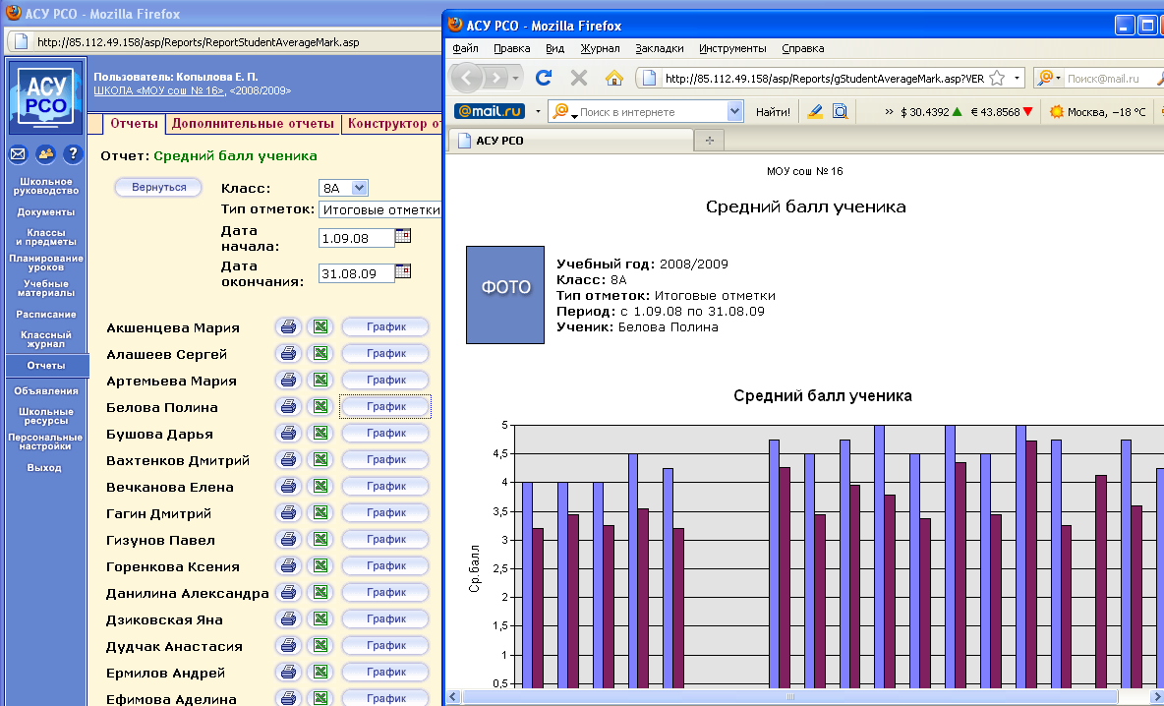
- Динамика среднего балла ученика. Данный отчет позволяет проследить, как изменялась успеваемость (средний балл) конкретного ученика по сравнению со средней успеваемостью его класса, в табличном и графическом видах. Отчет показывает успеваемость ученика не только по итоговым отметкам, но и по срезовым работам. Средний балл вычисляется по всем предметам в классе, в зафиксированный момент времени (итоговая отметка/срезовая работа).
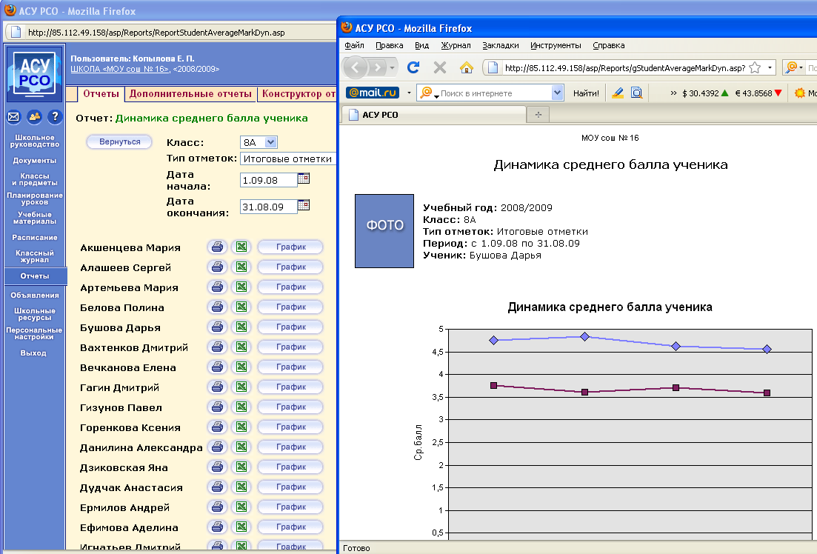
- Табель успеваемости учащегося. В отчете отображаются оценки по всем предметам за все учебные периоды. Также выводятся оценки за год, за экзамены и итоговые, если они уже выставлены (как в дневнике).
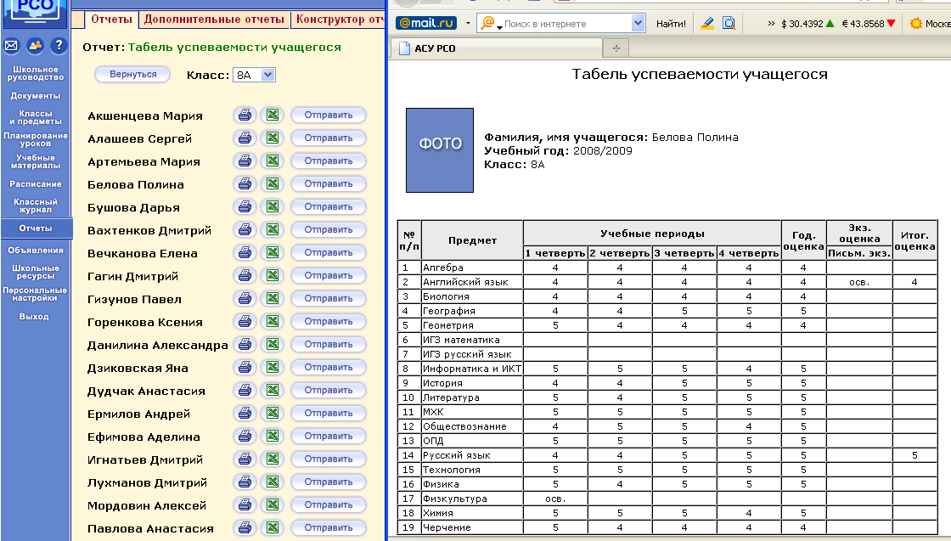

Итоги успеваемости и посещаемости по школе.
- Сводный отчет классного руководителя. Это отчет по итоговым оценкам. Является обобщенным вариантом "Отчета классного руководителя за учебный период", позволяет получить информацию об учащихся по всей параллели, по младшей, средней, старшей ступени отдельно и по всей школе в целом, в заданном учебном периоде (или за весь учебный год) по группам: отличники, хорошисты, учащиеся с одной тройкой, с двумя и более тройками, неуспевающие, неаттестованные. Кроме того, внизу таблицы приводятся абсолютная успеваемость и качественная успеваемость.
- Итоги успеваемости по предмету за учебный период. Это сводный отчет об успеваемости учащихся по конкретному предмету за выбранный учебный период. Может выводиться по отдельной параллели, ступени или по всей школе. В отчете подсчитываются показатели: процент качества знаний, процент успеваемости и степень обученности учащихся.
- Отчет учителя-предметника. Этот отчет предназначен специально для завучей, а также полезен учителям для самоанализа. В нем представлена информация о том, в каких классах, какие предметы и в каких учебных периодах преподавал учитель, сколько учащихся было в эти периоды в классах, сколько из них получили "отлично", "хорошо", "удовлетворительно" и "неудовлетворительно", сколько учащихся было освобождено или неаттестовано, и каковы по итогам работы учителя процент качества знаний, процент успеваемости и степень обученности учащихся.
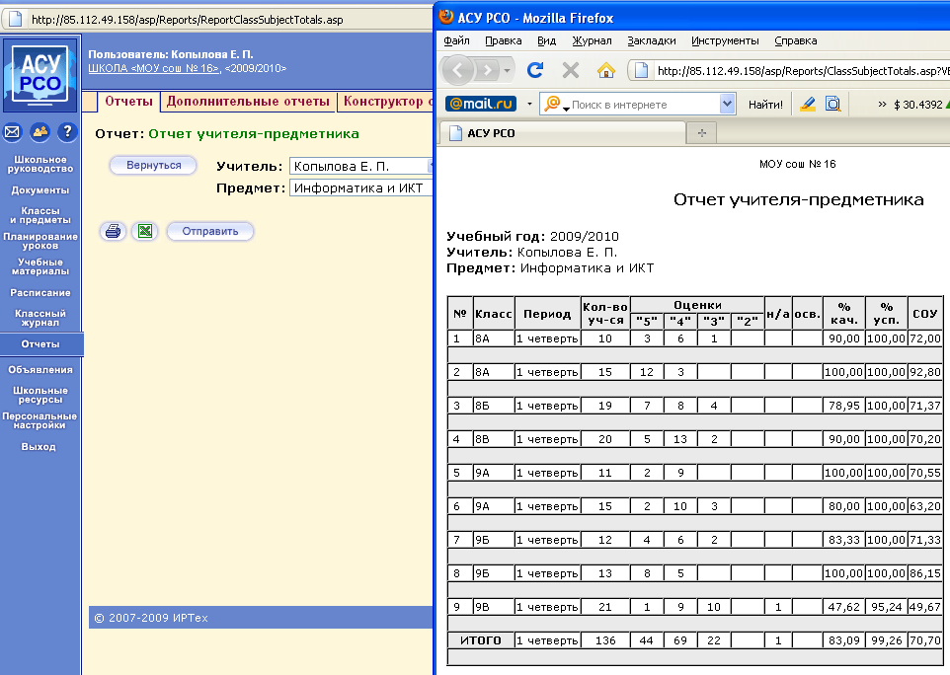
- Средний балл по предмету. Данный отчет вычисляется только по итоговым отметкам и позволяет сравнить в каждом классе два параметра:
1) общий уровень успеваемости в классе, т.е. средний уровень учащихся;
2) уровень успеваемости этого класса по конкретному предмету.
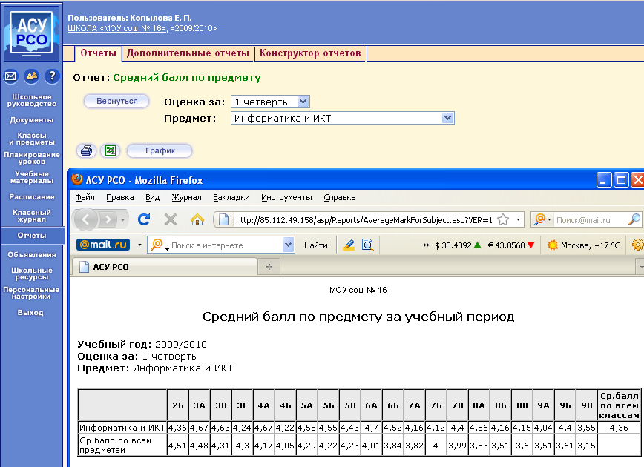
- Динамика среднего балла по предмету. Данный отчет вычисляется только по итоговым отметкам и позволяет проследить изменение уровня преподавания конкретного предмета в школе. Средний балл по предмету сравнивается со средним баллом по классу (т.е. по всем предметам).
Для каждого класса выводится две диаграммы, одна из которых показывает динамику среднего балла по предмету, вторая – динамику среднего балла по классу. Количество столбцов соответствует количеству учебных периодов (так, в одних классах может быть 4 четверти, в других – 2 полугодия). Учитываются только те классы, где преподается данный предмет.
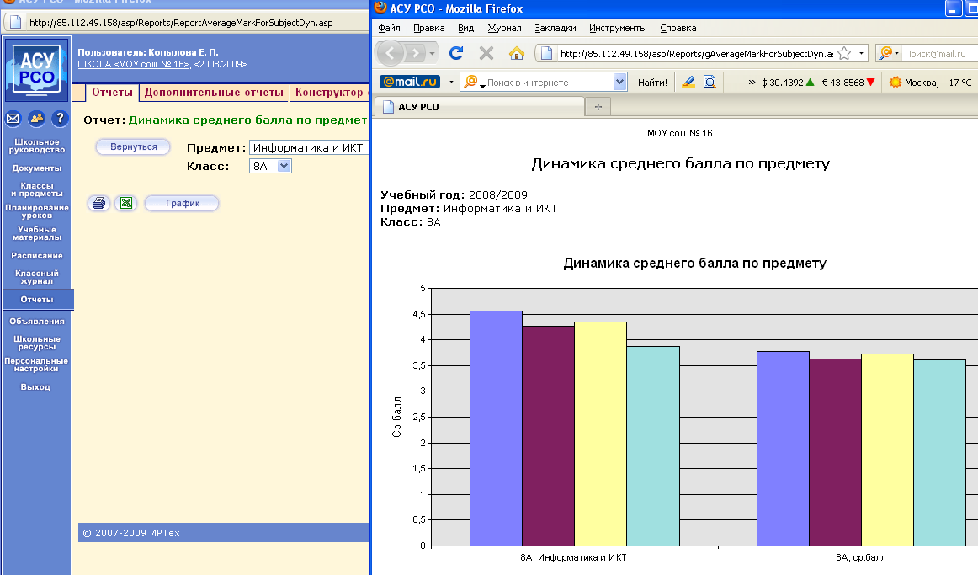
- Средний балл учителя. Данный отчет вычисляется только по итоговым отметкам. Отчет вычисляет уровень успеваемости класса по всем предметам, преподаваемым конкретным учителем. Этот уровень сравнивается со средним баллом класса по всем предметам, т.е. общим уровнем учащихся в классе. Тем самым, можно выявить успешность работы данного учителя.
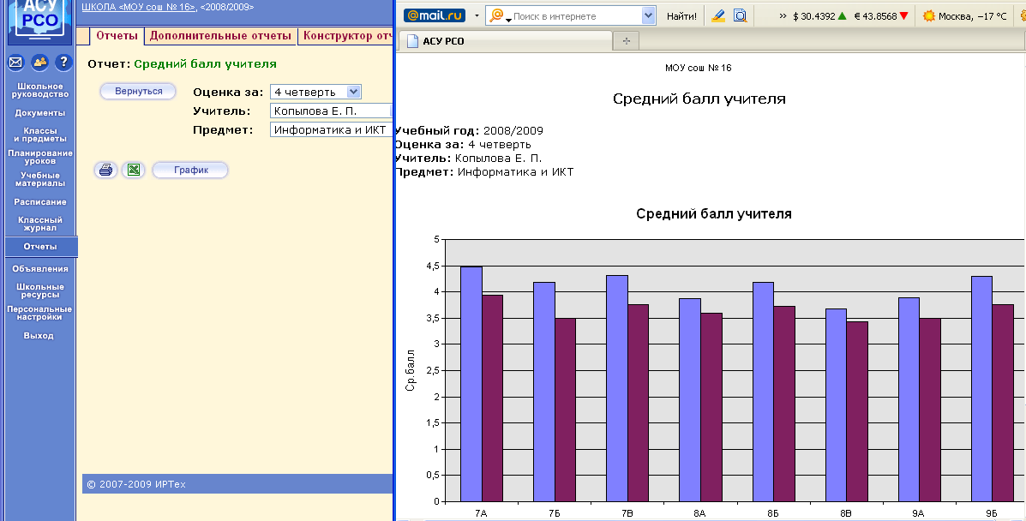
- Динамика среднего балла учителя. Данный отчет вычисляется только по итоговым отметкам и позволяет проследить изменение уровня преподавания конкретного учителя. Средний балл по предметам данного учителя сравнивается со средним баллом по классу (т.е. по всем предметам). Для каждого класса выводится две диаграммы, одна из которых показывает динамику среднего балла учителя, вторая – динамику среднего балла по классу. Количество столбцов соответствует количеству учебных периодов.
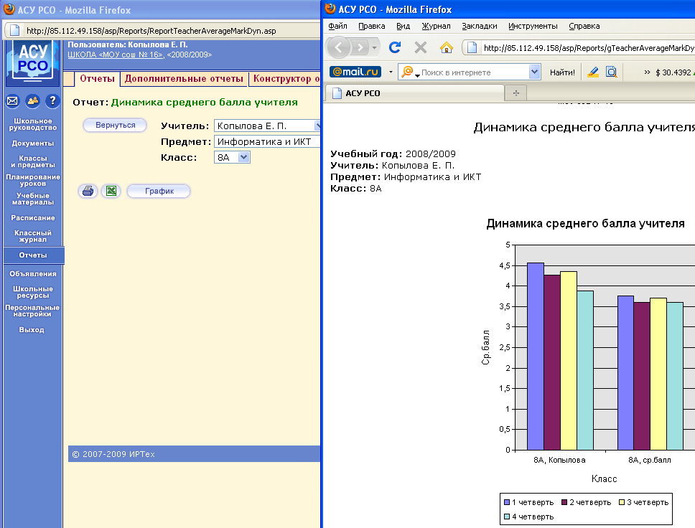
Текущие отчеты
Для получения текущих отчётов необходимо наличие текущих оценок и отметок о посещаемости учащихся в классных журналах. Регулярное выставление текущих оценок в классный журнал «АСУ РСО» - достаточно трудоёмкий процесс, требующий временных и трудовых затрат. Однако наличие текущих оценок в системе позволяет сформировать многообразие различных отчетов.
- Отчет об успеваемости класса по предмету. Этот отчет дает возможность увидеть картину успеваемости класса по предмету за выбранный интервал времени. В нем отражены все задания по предмету за выбранный интервал времени, оценки по ним, средние оценки по каждому заданий, а также процент качества знаний и процент успеваемости.
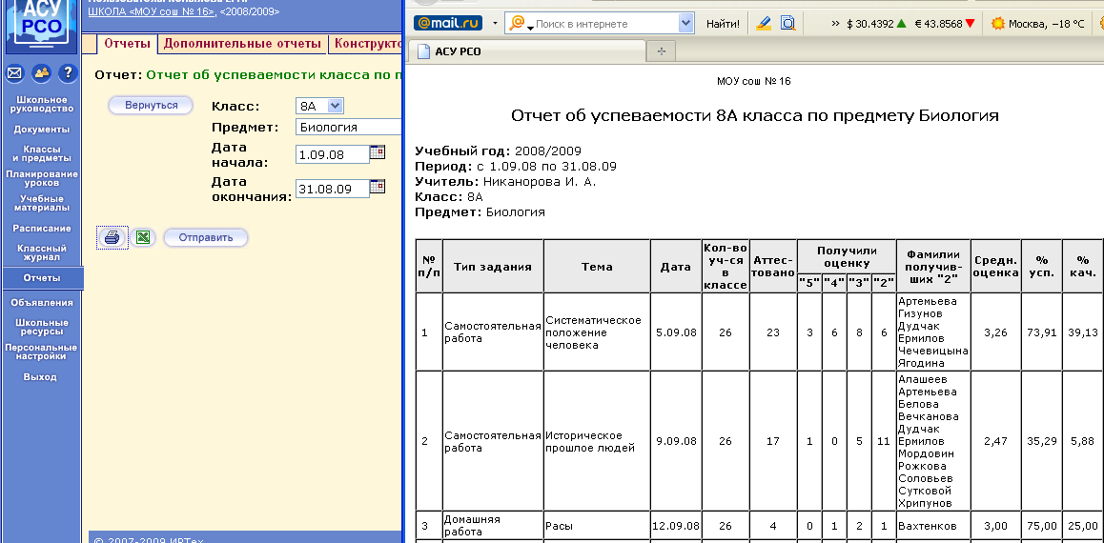
- Отчет о посещаемости класса. Данный отчет позволяет получить картину посещаемости конкретного класса за месяц (для заполнения текущей посещаемости в конце классного журнала).
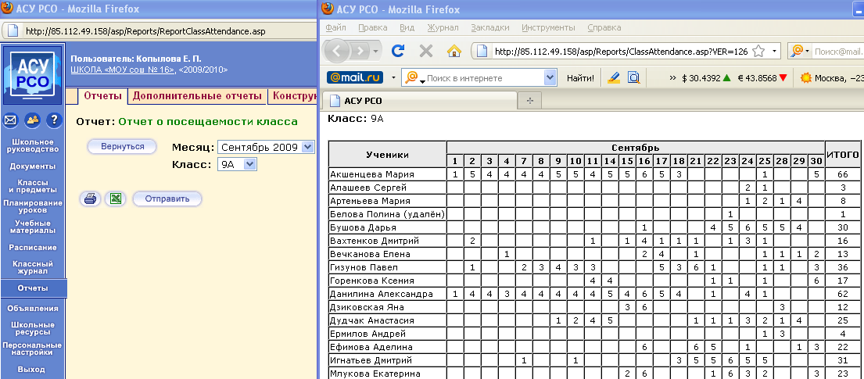
- Отчет об успеваемости ученика. Данный отчет дает возможность увидеть полные сведения об успеваемости конкретного ученика по выбранному предмету с указанием названий тем, типа выполненного задания и оценки, полученной за его выполнение. Внизу таблицы будет посчитано общее количество заданий, число выполненных заданий и средняя оценка за них.
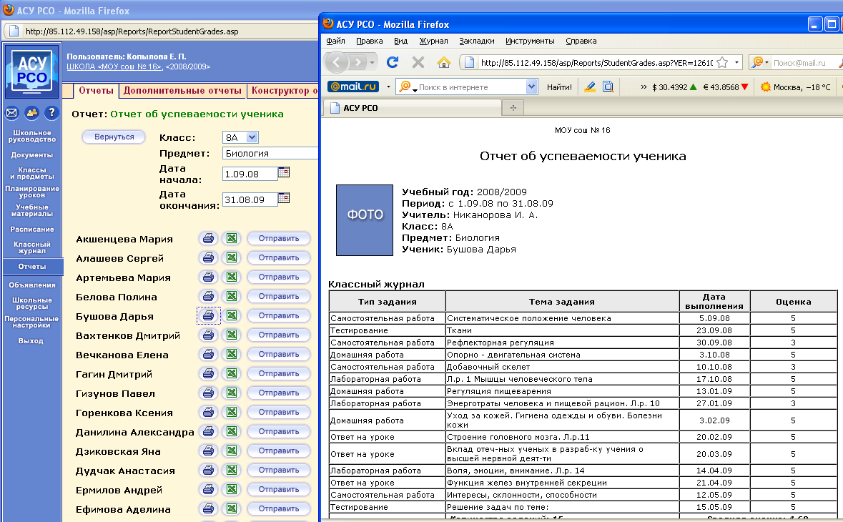
- Отчет об успеваемости и посещаемости ученика. Данный отчет позволяет просмотреть сведения об успеваемости по всем предметам вместе со сведениями о посещаемости. В таблице указано, за какое число, по какому предмету и какую оценку получил учащийся.
Можно вывести отчет по каждому ученику отдельно или сразу по всем ученикам класса (для вклеивания в дневники).
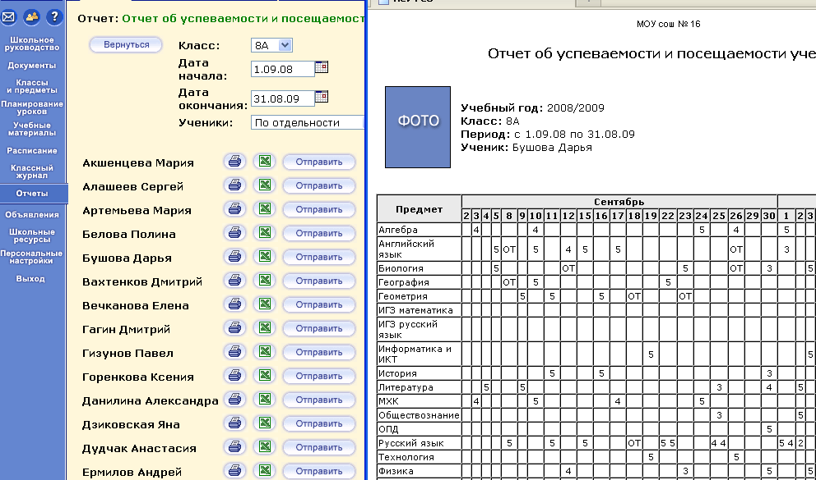
- Итоги успеваемости и качества знаний ученика. Данный отчет дает возможность увидеть результаты, которых добился ученик в процессе обучения по сравнению с другими учениками своего класса, а также по сравнению с учениками из параллельных классов. Он выводится в простой и наглядной графической форме, где три столбца гистограммы для каждого месяца представляют собой процент качества знаний самого учащегося, средний процент по классу и средний по параллели.
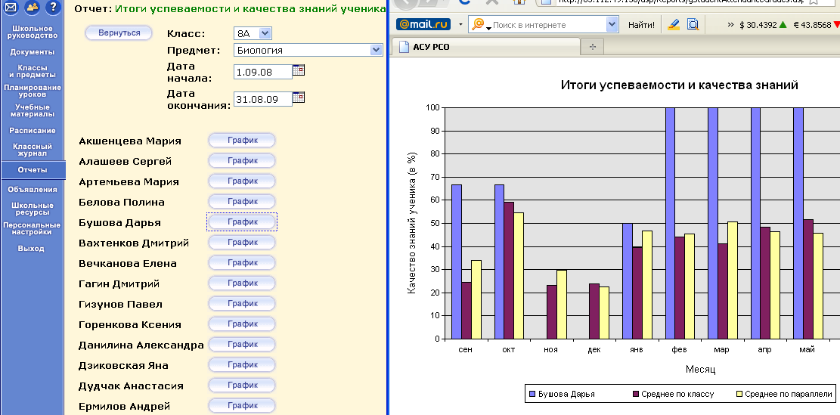
- Предварительный отчет классного руководителя за учебный период. Данный отчет позволяет автоматически разделить учащихся в конкретном классе на группы: текущие отличники, текущие потенциальные отличники, текущие хорошисты, текущие потенциальные хорошисты, текущие неуспевающие. Кроме того, внизу таблицы приводятся абсолютная успеваемость и качественная успеваемость.
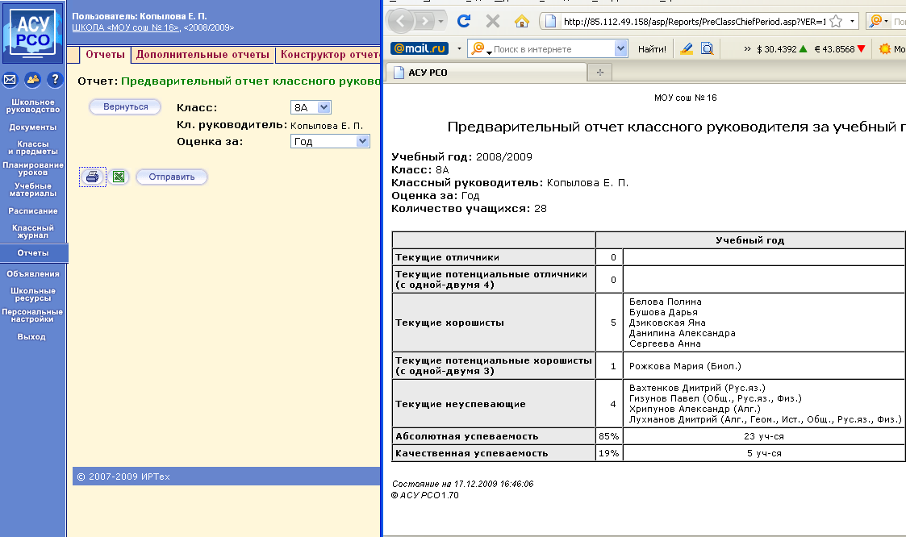
- Отчет об успеваемости и посещаемости для родителя в виде SMS. Этот отчет позволяет:
- рассылать родителям на мобильные телефоны отчеты об успеваемости и посещаемости детей (каждый родитель может получать информацию только о своем ребенке);
- рассылать родителям на мобильные телефоны произвольные текстовые сообщения (например, замечания, информацию о родительских собраниях, мероприятиях и др.)
- Информационное письмо для родителей. Этот отчет позволяет получить сводную статистику по оценкам и пропускам ребенка за последнюю неделю и с начала учебного периода. "Информационное письмо" - удобный способ оповещения родителей даже в случае, когда у них нет возможности входить в "АСУ РСО" через Интернет. (Предусмотрена возможность вывода в одном документе всех учащихся класса).
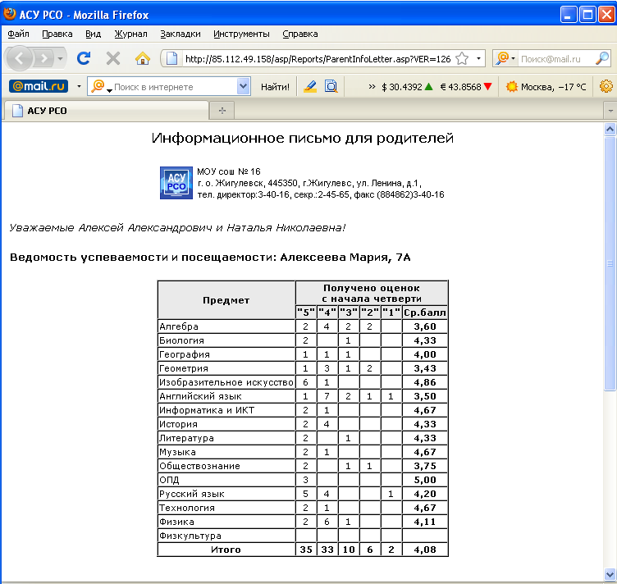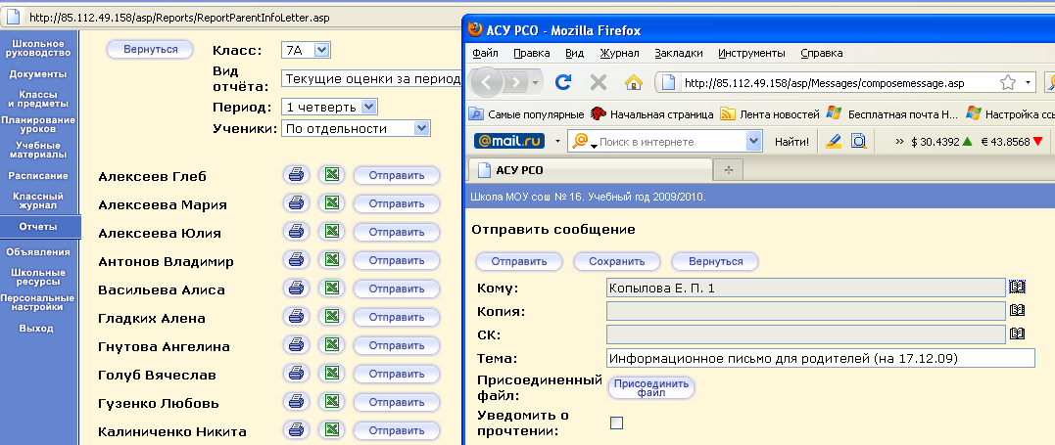

Следующие виды отчетов могут использоваться:
- Для руководителей МО удобно пользоваться Отчеты - Отчетом об успеваемости класса по предметам (результаты административных срезов)

- По итогам учебных периодов (четвертей или триместров):
  - Отчеты - Отчет классного руководителя
  - Отчеты - Отчет учителя-предметника

- Для анализа ситуации в школе, данные в портфолио, критерии на стимулирующие доплаты:
  - Отчеты - Динамика среднего балла ученика (средний балл по классу)
  - Отчеты - Средний балл по предмету
  - Отчеты - Средний балл учителя
- К анализу работы школы:
  - Отчеты - Сводный отчет классного руководителя (итоги обучения по параллели, по школе)
  - Отчеты - Итоги успеваемости по предмету за учебный период
  - Отчеты - Динамика среднего балла по предмету (или динамика среднего балла учителя)

- Для отслеживания работы учителей в АСУ РСО (частота посещений) – Отчеты - Отчет о доступе к классному журналу.

- При переводе ребенка в другую школу – Отчеты - Табель успеваемости ученика.

Используемые ресурсы:
- Сайт ГБОУ ДПО ЦПК Ресурсный центр г.Похвистнево http://www.myshared.ru
- Центр информационных технологий городского округа Тольятти http://www.tgl.net.ru
- АСУ РСО http://se.asurso.ru/

